Gdzie dostępna jest stalówka leonardt tape 3 mm?
Z naszego artykułu dowiesz się gdzie możliwy jest zakup przyborów do kaligrafii, w tym stalówki leonardt tape 3 mm. Zachęcamy do lektury!

Stalówka leonardt tape 3 mm i inne akcesoria do kaligrafi
Jeżeli jesteś osobą która hobbystycznie, bądź też zawodowo zajmuje się kaligrafią, z pewnością wiesz jak ważne jest odpowiednio dobrane wyposażenie, dzięki któremu będziesz mógł stworzyć najpiękniejsze pismo. Jednym z produktów, na które warto zwrócić uwagę jest stalówka leonardt tape 3 mm.

Gdzie kupić stalówki i inne przybory do pisania?

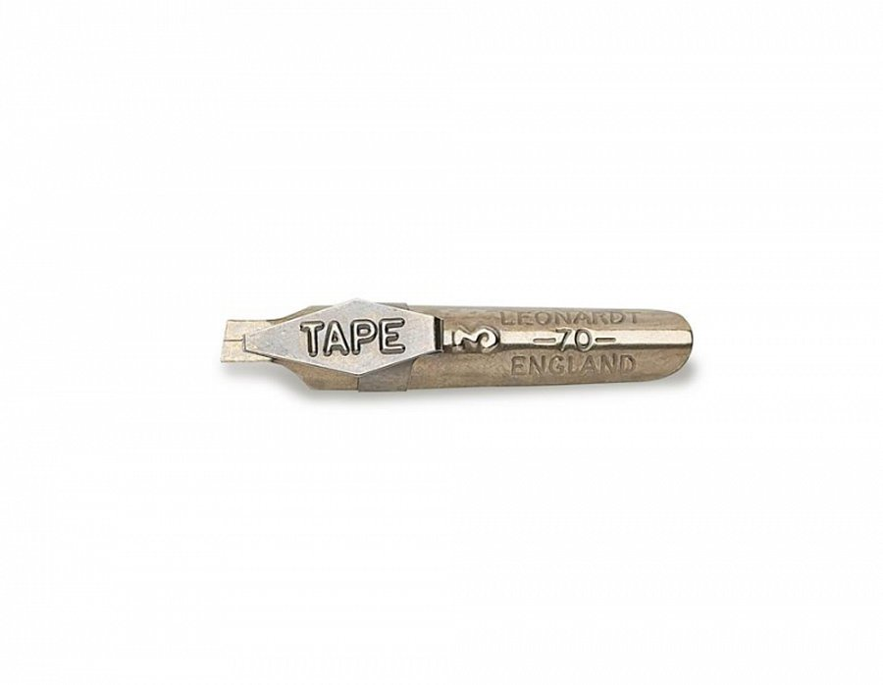
Stalówka leonardt tape 3 mm a także szereg innych przyborów do pisania na przykład takich jak odpowiednie zeszyty, bądź też obsadki czy pióra rysunkowe, pędzle do kaligrafii i niezbędne tusze to tylko niektóre z produktów, które niezbędne są do kaligrafowania. Gdzie je kupować?
Stalówka leonardt tape 3 mm z oferty Calligrafun
Dobrym pomysłem jest zaopatrzenie się wszelkiego rodzaju przybory piśmiennicze w sklepach internetowych. Gdzie nie tylko czeka na nas znacznie większy wybór produktów, niż w sklepach stacjonarnych ale także ich cena w większości przypadków jest atrakcyjniejsza. Jednym ze sklepów internetowych gdzie kupimy zarówno wspomnianą stalówkę leonardt tape 3 mm jak i szereg innych produktów, jest sklep online Calligrafun, który zdecydowanie polecamy waszej uwadze.

